**Терроризмнің алдын алу туралы мектепте атқарылып жатқан жұмыстар бойынша ақпарат**

Терроризмен күрес – барша адамзаттың міндеті. Қазір дін атын жамылып, өскелең жастарды теріс ағымға жетелеп кетіп жатқан жат пиғылды жандар қоғамда белең алып жүр. Березняк мектебінде 2021-2022 оқу жылына арналған терроризммен күрес жоспары жасалып бекітілген. 2021 жылы Бұқар жырау аудандық ішкі істер органымен бірлесе отырып, терроризмммен күрестің алдын алу паспорты дайындалып, бекіттірілді . Осы жоспар шеңберінде ауыл әкімдігімен бірлесе отырып, екі рет әлеуметтік желілер арқылы «Дін-тәрбие тірегі», «Терроризмге жол жоқ» тақырыптарында инстаграм желісі арқылы насихат жұмыстары жүргізілді. Сынып жетекшілерінен арнайы мешіттер мен шіркеулерге баратын балалардың бар немесе жоқ екендігі туралы сауалнамалар алынды. Нәтижесінде 8-11 сынып аралығындағы мектеп оқушыларының ішінде мешітке немесе шіркеуге баратын арнайы балалар жоқ екендігі анықталды. . Ауылда діни ұйым ретінде мешіт қана тіркелген. Ол қысты күндері жұмыс істемейді.

18 қазан – қоғамдық келісім күніне орай Березняк орта мектебінде 9 сынып оқушыларына «Жалған хабарлама» (Ложный терроризм) фильмі көрсетілді. Бұның мақсаты қазіргі әлемдік тыныштықтың мазасын алған алып қауіпке айналған террорлық актілердің жазасы мемлекет тарапынан қаншалықты жаза тартылатын 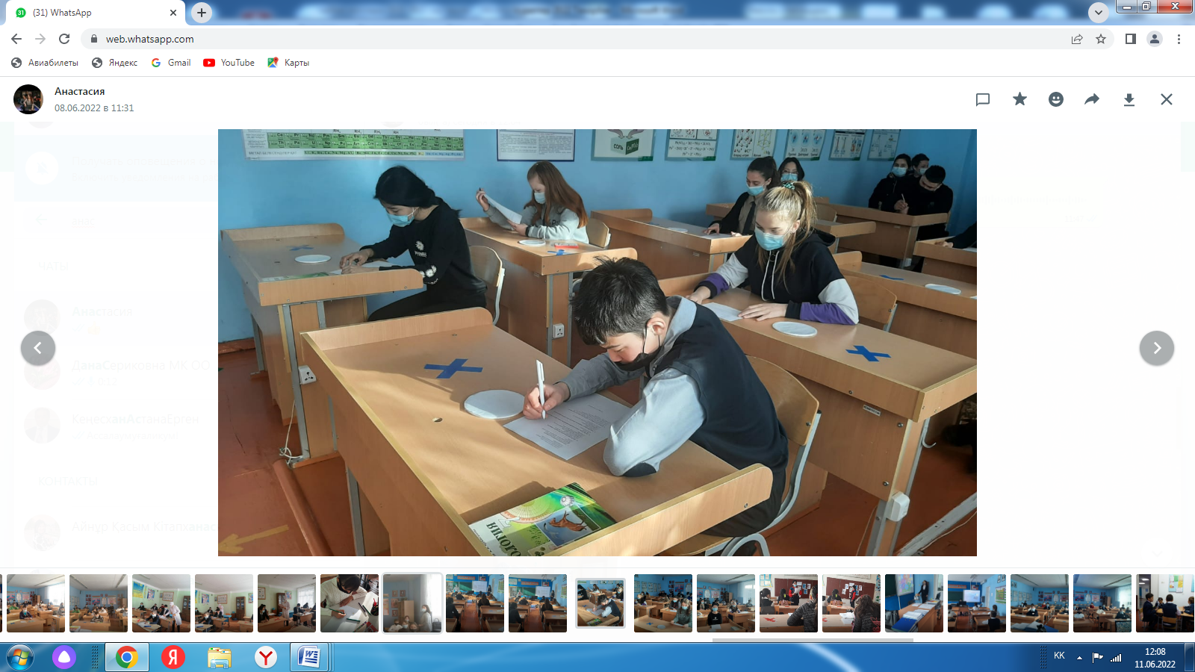көрсету, оқушылардың арасында ондай әрекетке бармауына ой салу, зардабы мен салдарын көрсету болды. Бұған 8 оқушы қатысты. Фильмнен соң оқушылардың көргендері ортаға салынып, талқыланды. Оқушылардың мұндай әрекетке барған жағдайда нақты жауапкершілікке тартылатындығын түсінгендіктері байқалды. Фильм барысында көрсетілген осындай іс әрекетпен сотталған адамдардың өкініштерін есту, оқушыларға ой салды. Жалған шалынған қоңыраудың нақты жауапкершілкке әкелетінін түсініп оқушылар рефлексиялар жазды. Бұл рефлексиялардан оқушылардың қоғамдық тыныштықты бұзуда жалған қоңыраудың зияндылығын, ойнасаң да, ойлап жасау керектігін түсінгендігін байқауға болады. Жыл сайын 9 сыныптарға өткізілетін «Зайырлылық және дінтану негіздері» факультативтік сабағы оқушылардың дін туралы түсініктері мен дәстүрлі діндердің негізгі тарихымен жан-жақты түсінуіне мүмкіндік береді.

Сонымен қатар мектептің терроризм шабуылына дайындығын пысықтау мақсатында жыл бойы үш рет дабыл қоңырауы соғылып, мектептегі оқушылар мен 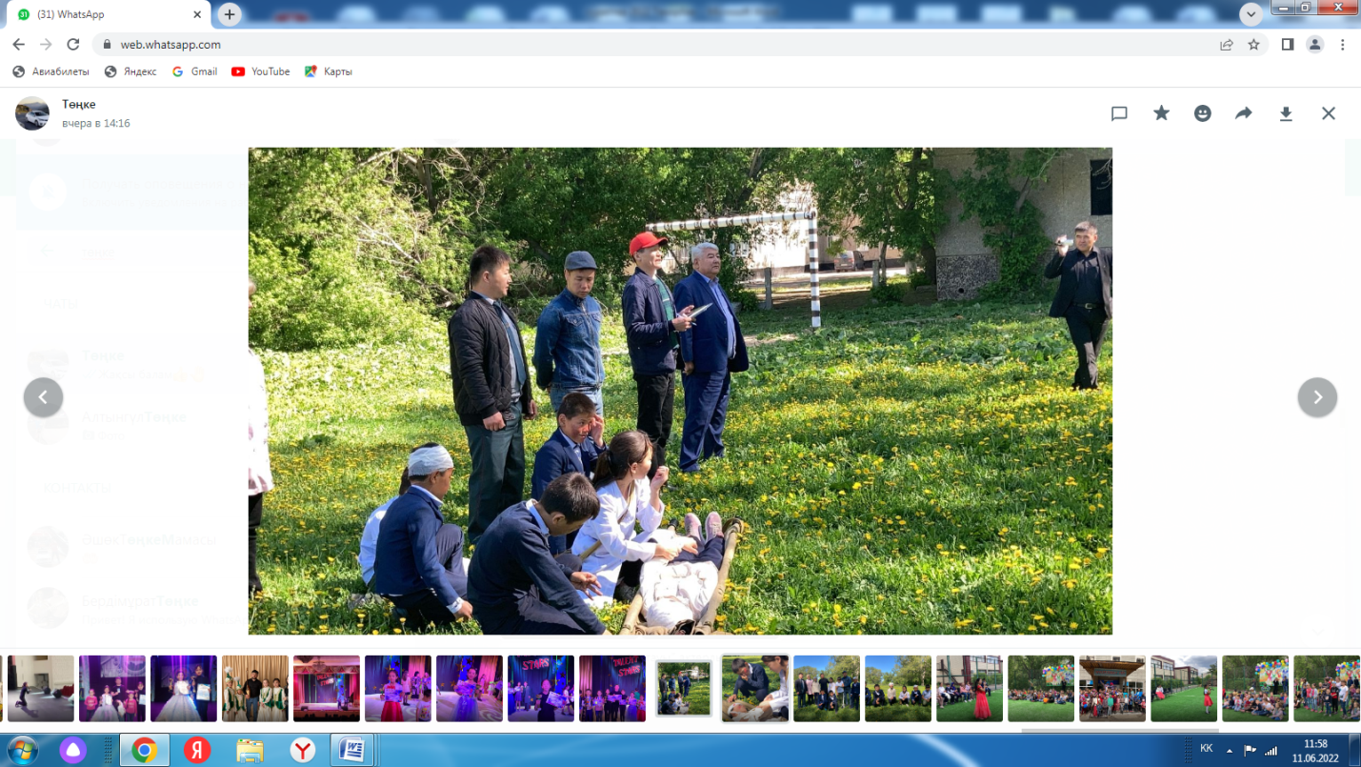ұстаздар және қызметкерлерді қауіпсіз жерге эвакуациялау шаралары жүргізілді. Жалпы мектеп қызметкерлеріне қауіпсіздік дабылының белгісі, ондағы жасалатын іс-әрекеттер туралы жан-жақты түсіндіру жұмыстары жүргізілді. Мектептегі дабыл жүйесінің жұмыс істеуі тексерілді. Өнер бастауы үйірмесінің оқушылары арқылы зардап шеккен адамдарды қиын жағдайдан алып шығу жаттығуы пысықталды.

**Тәрбие ісінің орынбасары Д. Хавий**

**«Березняк жалпы білім беретін мектебі » КММ-гі «Адал ұрпақ» клубы бойынша 2021-2022 оқу жылындаатқарылған жұмыс есебі**

«Березняк жалпы білім беру орта мектебі » КММ-нде қоғамдағы жемқорлыққа қарсы мәдениетті қалыптастыру туралы 2021-2022 оқу жылғы кешенді жоспарды жүзеге асыру мақсатында 9-11-сыныптар аралығында «Сыбайлас жемқорлыққа қарсы заңнаманың қалыптасуының 26 жылдығы» атты түсіндірме сағаттары өтті.

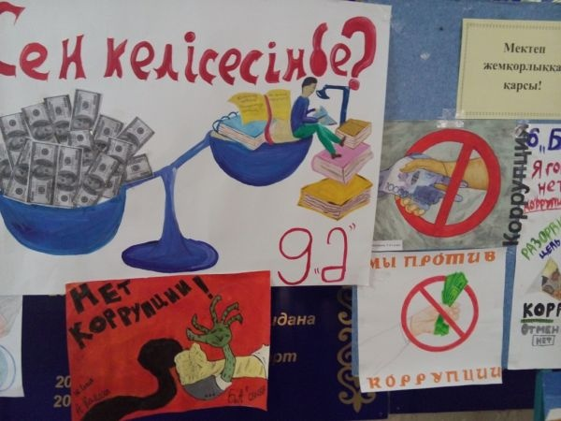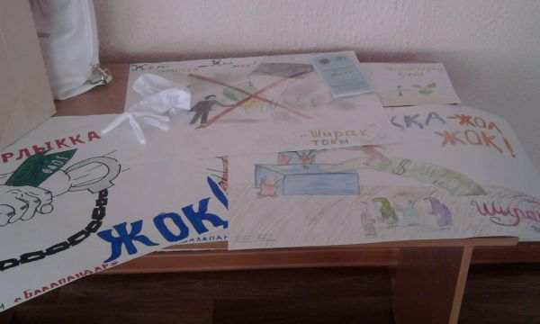«Адал ұрпақ» ерікті мектеп клубының топ мүшелері 4-11 сыныптар арасында Сыбайлас жемқорлыққа қарсы насихаттау жұмыстарын жүргізіп, мемлекет арасындағы қарым – қатынастардың мәні, құқықтар мен міндеттер жайлы түсіндірме жұмыстарын жүргізілді. Мектеп кітапханасында «Жемқорлыққа жол жоқ!» сурет көрмесі ұйымдастырылып, оған бастауыш, орта буын, жоғарғы сынып оқушылары қатыстырылды. Үздік жұмыстарға ұсынылған 5 «а» сынып оқушылары Санат Жанайым, Башир Асылан, Дінмұхаммет Мұхтар , 6 «А» сыныптан Амантай Мағжан марапатталды. 8-10-сынып оқушыларымен «Біз жемқорлыққа қарсымыз, «Жемқорлықпен күресу басты міндетіміз» тақырыбында сынып сағаттары өткізілді. Тарих пәні мұғалімі Толоухан Аманай « Сен құқығыңды білесің бе?» тақырыбында танымдық сабақ өткізіп, жасап, жемқорлықтың алдын алу шараларын ұйымдастырды.

Сонымен қатар Тәрбие ісінің меңгерушісі Хавий Дінмұхаммет «Сыбайлас жемқорлыққа жол жоқ!» тақырыбында оқушыларға сауалдар тастап, сол төңірегінде пікіралмасты. «Жемқорлық – қоғам дерті» тақырыбында баяндама оқыды. Жалпы мектептің көрнекі жеріне оқушылардың сыбайлас жемқорлыққа қарсы тақырыпта салған суреттерінен шағын бұрыш жасалды.

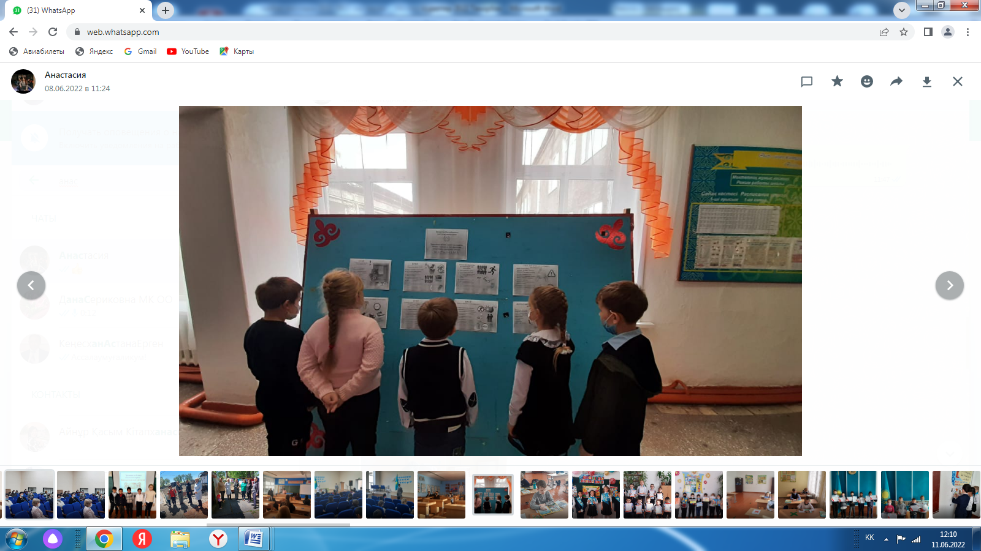Жалпы мектебімізде «Адал ұрпақ» ерікті ұйымы мүшелері оқушылар арасында үнемі әңгімелер жүргізіп, әлімжеттік мәселелерінің де болмауын тұрақты қадағалап отырады. Осы бағыттағы іс-шаралар жоспар бойынша тиянақты атқарылады.

Дайындаған. **Тәрбие ісінің меңгерушісі: Д. Хавий**